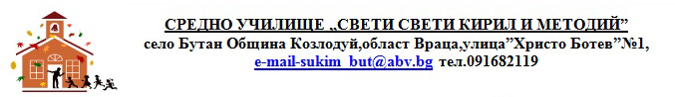

НА ВНИМАНИЕТО НА РОДИТЕЛИТЕ НА УЧЕНИЦИТЕ ОТ І-ІV КЛАС

На 30.04.2020 г. фирми НОВЕ ИНЖЕНЕРИНГ ЕООД И МАРТИ 14 ЕООД ще доставЯТ в училище пакети с млечни продукти , зеленчуци и плодове по училищни схеми „Училищен плод“ и „Училищно мляко“ към ДФ „Земеделие“. Пакетите ще съдържат 0,387кг. кашкавал и 2 кг. зеленчуци.

Получаването на пакетите ще се извърши в училище с приемо-предавателен протокол по следния график:

ЗА УЧЕНИЦИ ОТ | ВРЕМЕ ЗА ПОЛУЧАВАНЕ
1.а клас | 8:00ч. до 9:00ч.
2.а и 2.б клас | 9:00ч. до 10:00ч.
3.а и 3.б клас | 10:00ч. до 11:00ч.
4.а и 4.б клас | 11:00ч. до 12:00ч

ПРИ ПОЛУЧАВАНЕ НА ПАКЕТИТЕ, РОДИТЕЛИТЕ, ТРЯБВА ДА НОСЯТ МАСКА И РЪКАВИЦИ!

